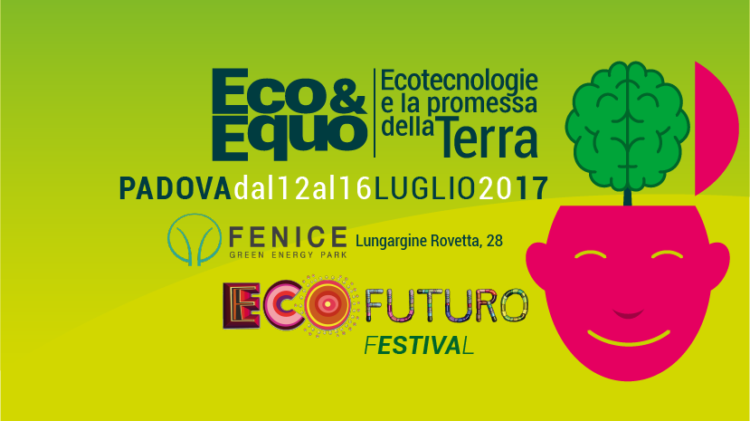

COMUNICATO STAMPA #4/2017

PRIMO GIORNO: ECOFUTURO, PRESSO IL PARCO LA FENICE, ENTRA NEL VIVO. INAUGURATO IL FESTIVAL CON IL SALUTO DELL'ASSESSORE ALL’AMBIENTE E LAVORO CHIARA GALLANI DI PADOVA
E’ iniziata con una grande partecipazione e concreto ottimismo la prima giornata di Ecofuturo 2017 al Parco la Fenice. Ad inaugurare il festival delle ecotecnologie i cofondatori Fabio Roggiolani, Jacopo Fo e Michele Dotti e i tanti collaboratori e imprenditori del settore. Sullo sfondo del monumento all’aratro e dell’orto bioattivo, la giornata è iniziata col saluto del neo Assessore all’ambiente e lavoro Chiara Gallani di Padova:“Oggi sono particolarmente contenta di iniziare l’inaugurazione con l’orto bioattivo, perché il punto centrale del nostro assessorato all’ambiente sarà riportare al centro l’agricoltura urbana, fatta sul nostro territorio, sostenibile, biologica, pulita. Qui ad Ecofuturo ci sono molti esempi da cui ripartire e ottime proposte per l’amministrazione.”
A seguire la prima sessione del convegno con la presentazione della strategia “quatre pour mille” e del Biogasfattobene, la possibilità della terra di reincamerare la CO2 in eccesso in atmosfera, immessa durante l’era industriale.
Lorella Rossi ha raccontato in cosa consista il Biogasfattobene e come, grazie ad un impianto biogas, una gestione efficace ed efficiente del digestato e dell’acqua nonché di pratiche agricole conservative l’azienda agricola arrivi ad essere carbon negative, cioè a stoccare più CO2 di quanta ne emetta nei suoi cicli produttivi.
Con l’intervento di Giovanni Battista Girolomoni si è passati al tema della rinascita dei grani antichi, per poi approdare alle ecoarature e al Biogasfattobene raccontato attraverso l’esperienza dell’azienda agricola Nordera, che situata nel Veronese, col proprio allevamento di vacche produce 6 milioni di litri di latte all’anno e che grazie ad un piccolo impianto da 200KW, totalmente alimentato a reflui, è riuscita a utilizzare per le stalle tutta l’energia termica prodotta per un maggior benessere degli operatori di stalla e degli animali.
“Ecofuturo è il luogo dove si realizzano i sogni” - dichiara Roggiolani – “l’agricoltura, anche quella industriale bioenergetica che trasforma biologico e biometano e li mette insieme, è l’agricoltura che non usando l’aratro stocca CO2, nutre il terreno e ogni anno lo incrementa. Il paradosso è che possiamo far diventare la Co2 un’opportunità se la stocchiamo in terra. Il messaggio di speranza che lanciamo è formidabile.”
Vedi il programma di tutte le giornate sul sito: http://festivalecofuturo.it
I nostri mediapartner
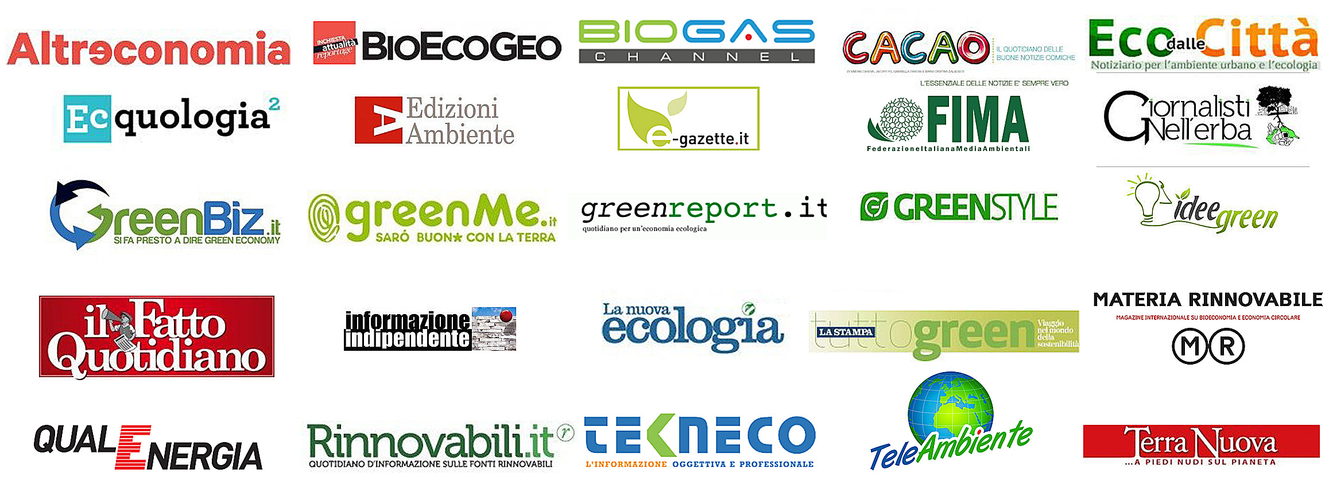
Contatti e info:  Michele Dotti 333-2122538  mikuel.dotti@icloud.com  Fabio Roggiolani 335-7761774  roggiolani@gmail.com  Sauro Secci 328-4554695  sauro.secci@gmail.com  Andrea Grigoletto (Fond. Fenice) 348-3109746 grigoletto@fondazionefenice.it | Rapporti con i media:  Sergio Ferraris 335-7417704  sergio@sergioferraris.it  Elena Pagliai 333-5952152  pagliai.elena@gmail.com
Siti di riferimento:  Ecofuturo - www.festivalecofuturo.it  Ecquologia - www.ecquologia.com  Jacopo Fo - www.jacopofo.com  Michele Dotti - micheledotti.myblog.it/  Sergio Ferraris - www.sergioferraris.it  Fondazione Fenice - www.fondazionefenice.it | Sala stampa on line:  https://www.sergioferraris.it/ecofuturo-2017-lufficio-stampa-online/
Ufficio stampa ideato e gestito da Sergio Ferraris/Econnection con Elena Pagliai

